Белорусский государственный университет
Центр информационных технологий

Руководство администратора Skype for Business

Минск 2018 г.
Содержание
1 Развертывание Skype For Business Server 2015 3
2 Управление пользователями в Skype For Business 3
2.1 Добавление пользователей в Skype For Business через панель управления 4
2.2 Добавление пользователей Skype For Business через Командную консоль 6
2.3 Расширенное добавление пользователей через Командную консоль из CSV-файла 6
2.4 Удаление пользователей Skype For Business через Панель управления 7
2.5 Удаление пользователей Skype For Business через Командную консоль 7
2.6 Расширенное удаление пользователей Skype For Business через Командную консоль из CSV-файла 7

Развертывание Skype For Business Server 2015
В процессе развертывания инфраструктуры платформы видеоконференцсвязи Skype For Business можно выделить следующие этапы:
- планирование топологии серверов и составление плана развертывания в соответствии с потребностями организации;
- изучение требований к серверному оборудованию и сети для передачи звука и видео;
- настройка серверных компонентов существующей инфраструктуры организации включая Active Directory, DNS, Exchange, сертификаты и файловые ресурсы;
- развертывание сервера Skype for Business Standard Edition для использования во внутренней сети;
- развертывание сервера Skype for Business Edge для доступа пользователей из внешней сети;
- развертывание обратного прокси-сервера на базе IIS для доступа пользователей из внешней сети, работы веб-сервисов и мобильных клиентов;
- установка кумулятивного пакета обновлений для сервера Skype for Business и его первичная конфигурация.
Вся необходимая информация для развертывания платформы видеоконференцсвязи Skype For Business приведена на официальном электронном ресурсе Microsoft: https://docs.microsoft.com/ru-ru/skypeforbusiness/skype-for-business-server-2015

Управление пользователями в Skype For Business
Воспользоваться возможностями Skype For Business могут только зарегистрированные в сети пользователи, т.е. в Active Directory должна существовать учетная запись и данный пользователь должен быть включен в список пользователей на сервере Skype for Business. Исключение составляют приглашенные гости, которые могут работать с использованием веб-клиента с ограниченными правами. Несколько организаций, в которых установлена данная платформа могут быть объединены в федерацию для совместной работы с использованием учетных записей в своих организациях.
Для настройки сервера Skype For Business можно воспользоваться «Панелью управления Skype для бизнеса Server» с графическим интерфейсом, либо специальной «Командной консолью Skype для бизнеса Server», где основные операции выполняются с помощью команд, набираемых в окне консоли вручную.
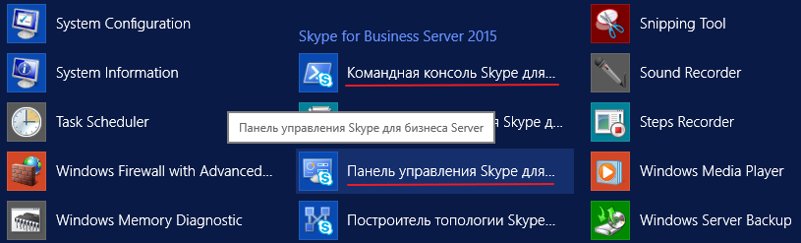

Добавление пользователей в Skype For Business через панель управления
Это наиболее простой вариант добавления конкретных пользователей в систему. Для этого необходимо открыть панель управления на закладке «Пользователи» и выбрать пункт «Включить пользователей»
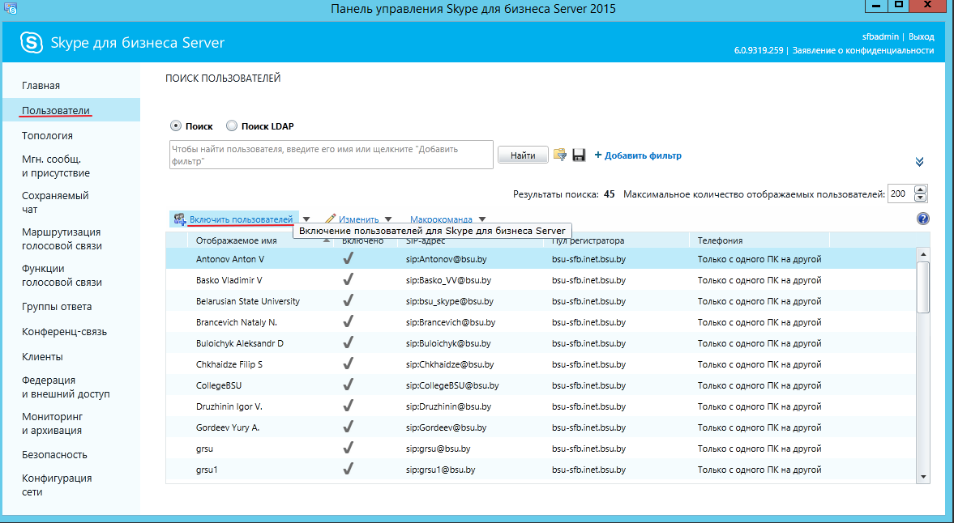
и далее в открывшемся окне выбрать пункт «Добавить»
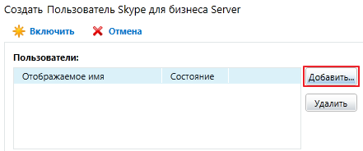
Откроется каталог Active Directory. Необходимо выбрать пользователей и нажать кнопку «Ok».
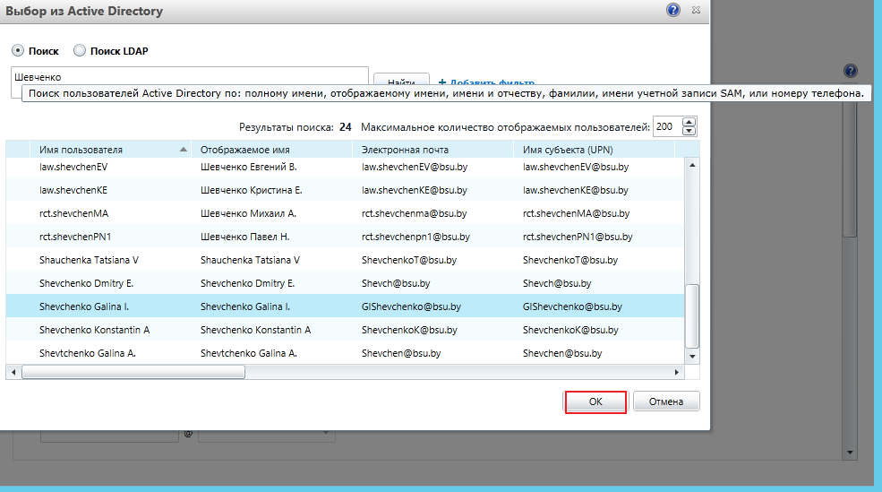

Далее необходимо выполнить следующие шаги:
- выбрать сервер для обслуживания данных пользователей из пула серверов Skype for Business, если их несколько;
- выбрать тип SIP URI, т.е. тип адреса, который будет использоваться для связи с пользователем. Можно использовать в качестве адреса UPN из Active Directory либо E-mail адрес;
- yажать кнопку «Включить», чтобы активировать функционал для пользователя.
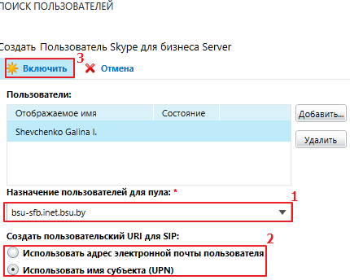
Через панель управления нельзя добавить пользователя с правами доменного администратора. При попытке сделать это будет получена ошибка: «Active Directory operation failed on «<domain controller fqdn>». You cannot retry this operation: «Insufficient rights to perform the operation...». Это исторически сложившаяся ситуация, которая была и в Lync 2010 и в Lync 2013 и также перекочевавшая в Skype for Business. Обходной путь в таком случае – добавить пользователя с помощью Командной консоли Skype для бизнеса Server.

Добавление пользователей Skype For Business через Командную консоль

Чтобы добавить конкретного пользователя, в том числе и администратора домена, нужно использовать команду
Enable-CsUser -Identity «пользователь» -RegistrarPool «названиесервера» -SipAddressType UserPrincipalName

Проверить, добавился ли пользователь, можно через панель управления на закладке «Пользователи»
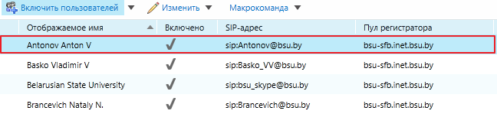

Расширенное добавление пользователей через Командную консоль из CSV-файла
Самым гибким и настраиваемым способом добавления пользователей Skype for Business является использование заранее созданного списка в виде CSV-файла, в котором будут указаны пользователи, которым нужно включить функционал Skype for Business.
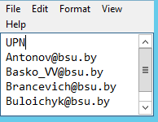
Этот файл должен размещаться в папке на сервере Skype for.
Сам скрипт выглядит следующим образом:
cd c:\Имя_папки_ с_CSV_файлом\
Import-Csv «Имя_файла».csv | Foreach-Object{Enable-CsUser -Identity $_.UPN -RegistrarPool «названиесервера» -SipAddressType UserPrincipalName}

Удаление пользователей Skype For Business через Панель управления
Удалить пользователя с сервера Skype For Business можно с помощью кнопки «Макрокоманда». Выделите нужную запись и, нажав кнопку «Макрокоманда», выберите пункт «Удалить с сервера Skype для бизнеса Server».

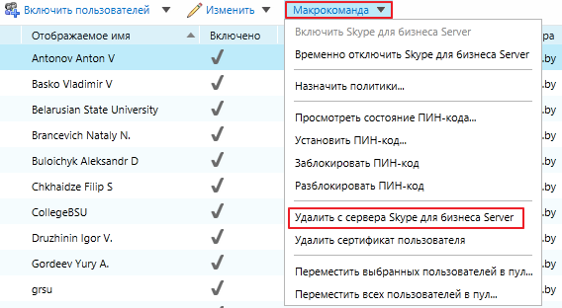

Удаление пользователей Skype For Business через Командную консоль
Чтобы удалить конкретного пользователя через Командную консоль, необходимо использовать команду:
Disable-CsUser -Identity «имя_пользователя»

Расширенное удаление пользователей Skype For Business через Командную консоль из CSV-файла
Используя заранее созданный список пользователей в виде CSV-файла, можно удалить с сервера сразу несколько записей.
Этот файл должен размещаться в папке на сервере Skype for Business.
Сам скрипт выглядит следующим образом:
cd c:\Имя_папки_ с_CSV_файлом\
C:\SfBShare> Import-Csv «имя_файла».csv Foreach-Object{Disable-CsUser -Identity $_.UPN}

